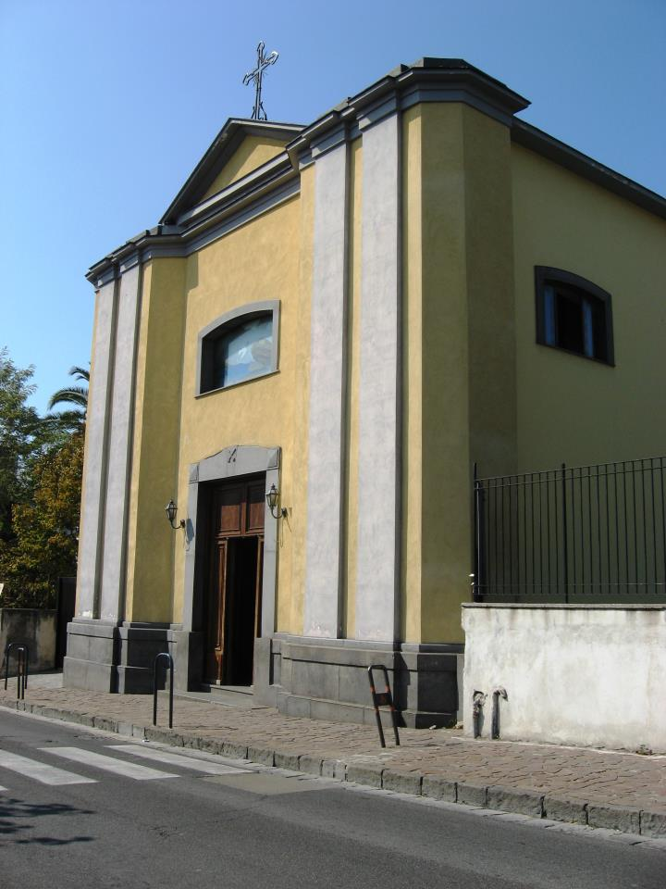

I PROGETTI VINCITORI 2020

1° premio - Parrocchia S. Pietro Apostolo di Portici (Na)
Progetto “Una serra per Ri-vivere” - € 15.000

Ad aggiudicarsi il 1° premio della 10° edizione di TuttixTutti è stata la parrocchia S. Pietro Apostolo di Portici con il progetto “Una serra per Ri-vivere”, un orto sociale che sorgerà sul terreno di una serra esistente con l’obiettivo di offrire sbocchi professionali per i giovani della parrocchia, coadiuvati da anziani ed esperti agricoltori locali, per valorizzare la coltivazione dei prodotti del territorio.
Filiera corta e produzione a chilometro zero saranno i tratti distintivi dell’orto; una parte dei proventi verranno utilizzati anche per sviluppare “progetti sociali e di beneficenza”, rivolti a persone e famiglie in difficoltà, compresi i senza fissa dimora ed i migranti extracomunitari, già ospitati nella comunità parrocchiale.
2° premio - Parrocchia Maria SS. del Carmine di Castellammare di Stabia (NA)
Progetto “Tutti solidali in cucina” - € 12.000

Un laboratorio di cucina solidale per formare giovani disoccupati o in cerca di lavoro che saranno guidati, in percorsi di apprendimento mirato, da chef professionisti e docenti di istituti turistici-alberghieri. Questo l’obiettivo di “Tutti solidali in cucina”, progetto della parrocchia Maria SS. del Carmine di Castellammare di Stabia, 2° premio, che coniugherà formazione professionale e valorizzazione dei prodotti tipici con un’importante ricaduta sociale sul territorio. I piatti preparati dai giovani corsisti consentiranno di avviare, infatti, un servizio mensa gratuito per persone senza fissa dimora e famiglie in stato di bisogno.

3° premio - Parrocchia SS. Pietro e Girolamo di Rastignano (BO)
Progetto “La casa del Pellegrino - Un’accoglienza concreta” - € 10.000

Offrire una Casa a chi attraversa un momento di disagio accompagnandolo verso un percorso di riscatto sociale. Questo l’obiettivo della parrocchia SS. Pietro e Girolamo di Rastignano, vincitrice del 3° premio, che intende ristrutturare un piccolo appartamento adiacente alla canonica, un tempo alloggio del sagrestano, per offrire ospitalità a famiglie in situazione di indigenza economica, dovuta prevalentemente alla perdita del lavoro anche a causa della pandemia del Covid 19.

4° premio - Parrocchia San Filippo Neri di Milano
Progetto “Infermiera di parrocchia” - € 8.000

Un’infermiera di parrocchia per assistere gli anziani del quartiere Bovisasca, alla periferia di Milano, che abitano nel territorio della parrocchia San Filippo Neri, premiata per questa iniziativa di grande rilievo sociale con il 4° posto.
Obiettivo del progetto è l’avvio di una rete di solidarietà per sostenere le persone più fragili, spesso sole, contribuendo a ridurre il ricorso alle strutture ospedaliere. Sarà possibile così evitare che situazioni di degrado e trascuratezza, a casa del paziente anziano, si traducano in un continuo ricorso al pronto soccorso.

5° premio - Parrocchia Sacro Cuore di Gesù di Gela (Cl)
Progetto “Come argilla nelle mani del vasaio” - € 6.000

Un laboratorio di ceramica per persone diversamente abili, di età compresa tra 18 e 55 anni, proposto dalla Parrocchia Sacro Cuore di Gesù di Gela per favorire la socializzazione e l’inclusione sociale. Seguiti da docenti ed operatori qualificati, i corsisti saranno in grado di passare dalla manipolazione dell’argilla alla realizzazione del prodotto finito.
Il laboratorio, della durata di un anno, si svolgerà presso il “Centro diurno Sacro Cuore di Gesù” per disabili adulti, nato all’interno della parrocchia nel dicembre 2019, che intende offrire una risposta concreta ai bisogni delle persone più fragili nel territorio gelese.

6° premio - Parrocchia San Michele Arcangelo di Zugliano – Pozzuolo del Friuli (Ud)
Progetto “Un Furgone per amico” - € 5.000

Un furgone per distribuire alimenti e vestiario a famiglie e a persone che vivono in condizione di povertà. Questo l’obiettivo del progetto, candidato dalla parrocchia San Michele Arcangelo di Zugliano che, grazie al contributo vinto, potrà acquistare un mezzo di seconda mano per proseguire un’attività di aiuto e sostegno, consolidata nel territorio. Con l’ausilio del furgone ed il supporto della squadra di volontari della parrocchia sarà possibile, così, dare nuovo impulso alla raccolta di prodotti invenduti, provenienti quotidianamente dai supermercati, accedere al Banco Alimentare e distribuire le eccedenze anche alle altre parrocchie.

7° premio - Parrocchia San Francesco Saverio di Roma
Progetto “S.O.S Lavoro” - € 4.000

Un servizio di ascolto insieme ad una app e ad un numero verde per aiutare concretamente chi ha perso il lavoro a causa dell’emergenza Covid 19. La parrocchia San Francesco Saverio, in zona Garbatella a Roma, si fa interprete delle problematiche diffuse nel quartiere con l’innovativo progetto “S.O.S. Lavoro” che le è valso il 7° premio di TuttixTutti. Realizzato grazie ad una squadra di 14 volontari il servizio gratuito, attivo da settembre, sarà disponibile anche in modalità online per consentire alle persone in isolamento fiduciario di non sentirsi sole e valorizzare anche il tempo della quarantena. Una campagna di raccolta fondi per sensibilizzare aziende e individui permetterà di assicurare la continuità del progetto e la sua sostenibilità economica nel tempo.

8° premio – Parrocchia Regina Pacis di Paceco (Tp)
Progetto “Digito anch’io” - € 3.000
Promuovere l’acquisizione delle competenze digitali di base dei ragazzi e degli adulti. Questo l’obiettivo di “Digito anch’io”, un percorso di formazione, pensato dalla parrocchia Regina Pacis di Paceco, anche a seguito delle problematiche sorte con la didattica a distanza durante l’emergenza Covid 19, per i parrocchiani, giovani ed adulti, a rischio di esclusione. Il corso si svolgerà all’interno dei locali parrocchiali e si rivolgerà a coloro che hanno poca dimestichezza con i dispositivi tecnologici come PC, desktop, tablet e con il web.

9° premio – Parrocchia Cristo Re di San Benedetto del Tronto (AP)
Progetto “Il bisogno di accogliere” - € 2.000

L’accoglienza, a San Benedetto del Tronto, passa dalla Casa della parrocchia Cristo Re. Fondata nel 2004 dall’allora parroco Don Pio Costanzo, dotata di 9 posti letto e una mensa, dopo 16 anni necessita di un rinnovamento e di un rilancio anche per far fronte ai nuovi bisogni emersi nel territorio parrocchiale. L’obiettivo è quello di far diventare la struttura un punto di riferimento non solo per la comunità parrocchiale ma, anche, per quelle vicine, grazie ad una rete di professionisti e volontari che, oltre ad accogliere, possano aiutare persone in stato di disagio a ritrovare se stesse attraverso supporto assistenziale e percorsi riabilitativi mirati.

10° premio - Parrocchia San Luigi Gonzaga di Pesaro
Progetto “Posso anche io” - € 1.000

Una carrozzina da trekking per coinvolgere anche i ragazzi disabili nelle attività del gruppo scout della parrocchia San Luigi Gonzaga di Pesaro. Prendendo spunto dall’esigenza di facilitare l’inserimento di una bambina di 11 anni, appena entrata nel gruppo, l’ausilio sarà messo a disposizione di eventuali altri giovani che dovessero farne richiesta. L’obiettivo è quello di permettere, anche ad adolescenti che soffrono di patologie invalidanti, di partecipare ad attività all’aperto, tipiche dell’ambiente scautistico e che rappresentano una parte fondamentale del metodo educativo.

